
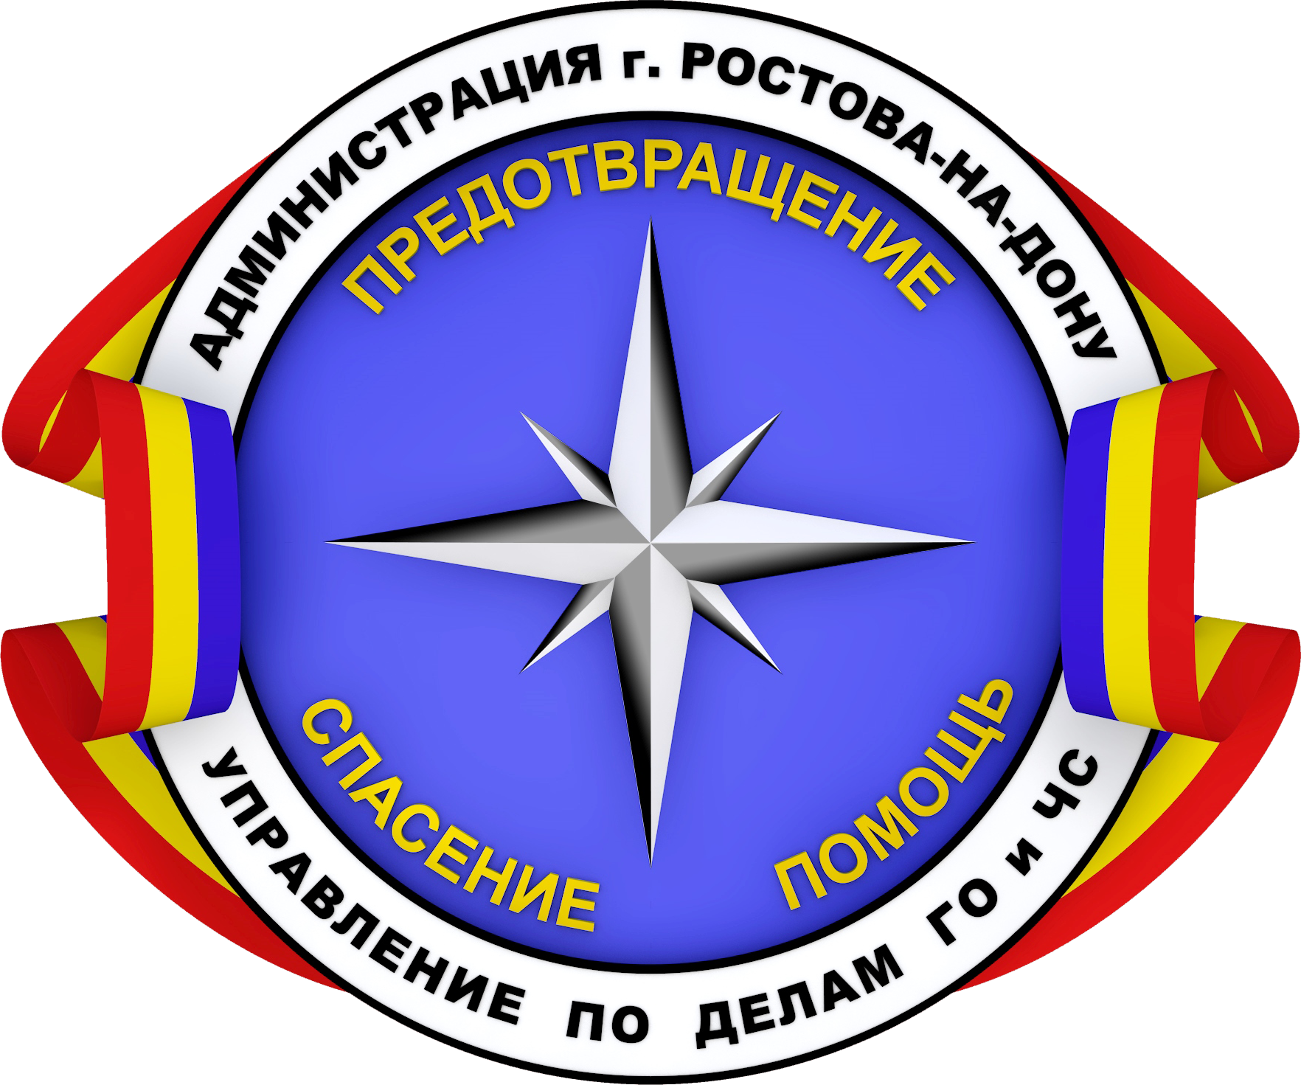
Администрация города Ростова-на-Дону
Управление по делам гражданской обороны
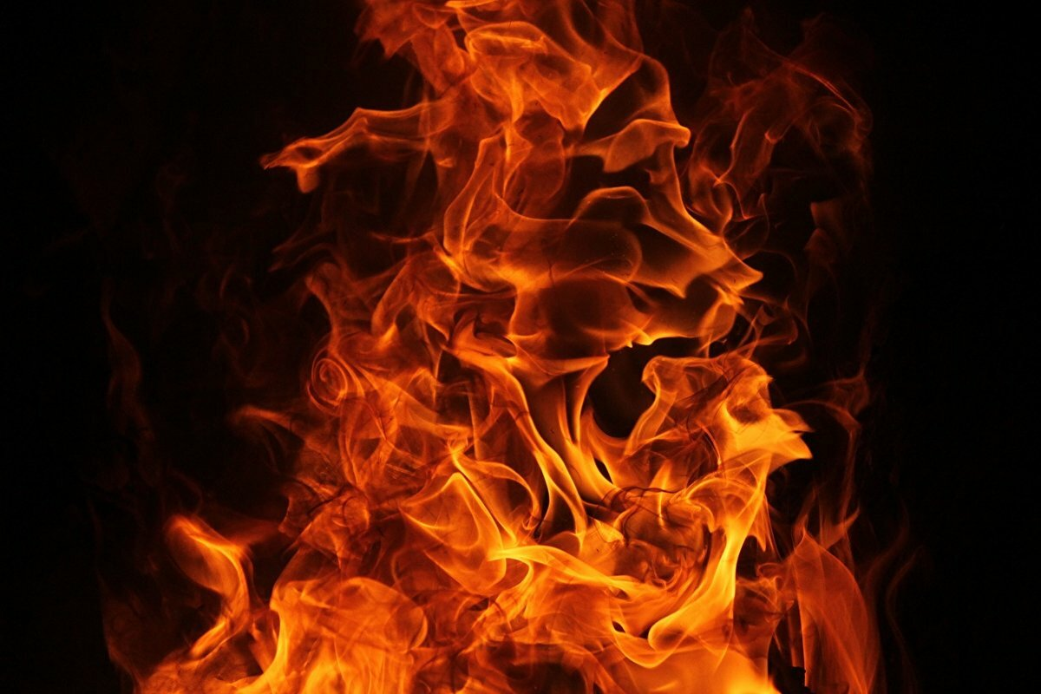
и чрезвычайным ситуациям
АНТИТЕРРОР
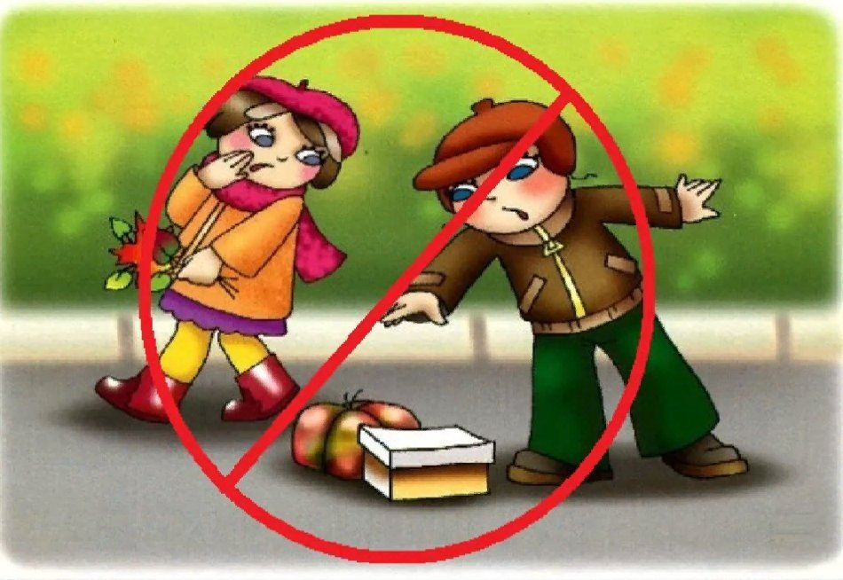
При нахождении в общественных местах (улицах, площадях, скверах, вокзалах), совершая поездки
в общественном транспорте, обращайте внимание
на оставленные сумки, портфели, пакеты, свертки, игрушки или другие бесхозные предметы.

Если вы обнаружили бесхозную вещь:

- Постарайтесь установить кому она принадлежит. Если хозяин не установлен, немедленно сообщите о найденном предмете по номерам:
Служба спасения – 112
Полиция – 102
а также водителю (если предмет обнаружен в транспорте), руководителю учреждения (если предмет обнаружен
в учреждении).
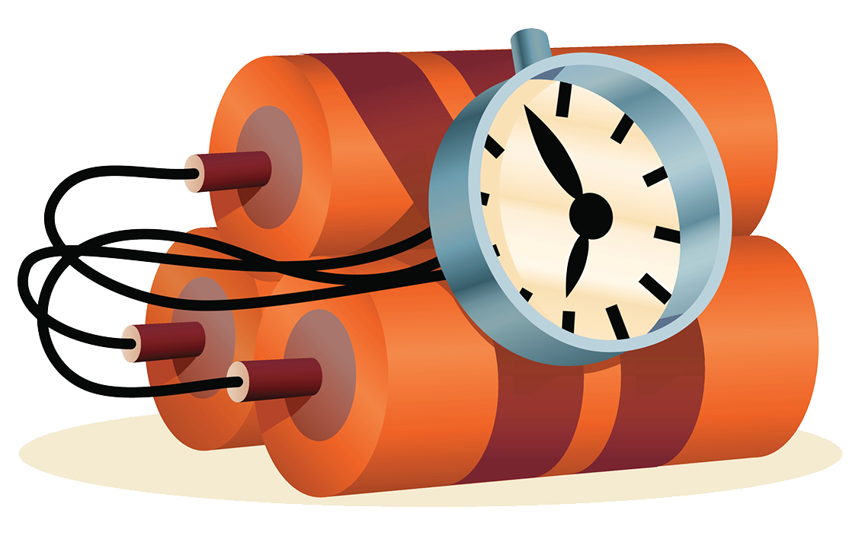
2. Зафиксируйте время обнаружения.
3. Не трогайте, не вскрывайте и не передвигайте находку, не позволяйте сделать это другим.
4. Отойдите дальше, посоветуйте это сделать другим людям (при этом важно не создавать панику).
5. Обязательно дождитесь прибытия сотрудников экстренных служб.
Помните, что в качестве камуфляжа для взрывных устройств могут использоваться сумки, пакеты, свертки, коробки, фонари, игрушки и любые на первый взгляд безобидные вещи.



Родители!
Разъясните детям, что любой предмет,
найденный на улице или в подъезде,
может представлять опасность для жизни!
Управление по делам ГО и ЧС
г. Ростова-на-Дону

